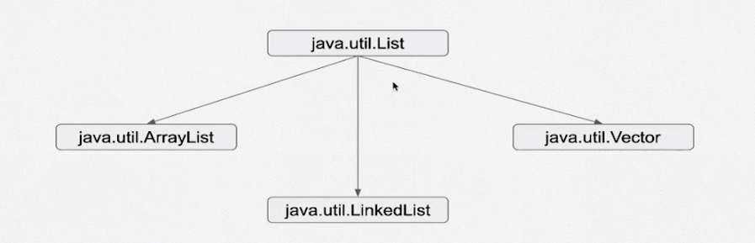
ArrayList
- Tiene el mismo orden secuencial que el arreglo y a medida que se van agregando elementos se van posicionando según el orden de llegada.
- No se especifica tamaño por que a medida que se va llenando se va ampliando su capacidad
- Tanto el arrayList como el arrays en operaciones como recorrer son mas útiles que un linkedlist
- Tiene métodos que heredan que permiten gestionar mejor la lista
- No puede haber una lista de primitivos solo de objetos.No nos acepta ese parámetro
  - Solución: es automatico gracias al autoboxing no tenemos que hacer nada . (unboxing= de una variable primitiva guardamos un objeto el autoboxing= es lo que hacemos con el string al guardar un numero “43”)
Nota: wrappers son parte de la biblioteca estándar de Java y permiten tratar los tipos primitivos como objetos. Cada tipo primitivo tiene su correspondiente clase envoltoria en Java. Aquí hay algunos ejemplos:

- Integer: Envuelve el tipo primitivo int.
- Character: Envuelve el tipo primitivo char.
- Boolean: Envuelve el tipo primitivo boolean.
- Double: Envuelve el tipo primitivo double.
Java ofrece autoboxeo (conversión automática entre tipos primitivos y envoltorios) y autodesenvolvimiento (lo opuesto al autoboxeo) para facilitar la interacción entre tipos primitivos y clases envoltorias.

Sintaxis

Importar la clase ArrayList:
Antes de usar ArrayList, debes importar la clase. Puedes hacerlo al principio de tu archivo Java:

import java.util.ArrayList;

Declaración e inicialización:
Para crear un ArrayList, debes especificar el tipo de elementos que contendrá. Por ejemplo, si deseas almacenar números enteros:

ArrayList<Integer> numeros = new ArrayList<>();

Aquí, Integer es el tipo de elemento que contendrá el ArrayList.

Añadir elementos:
Puedes agregar elementos al ArrayList usando el método add():

numeros.add(10);
numeros.add(20);
numeros.add(30);
Acceder a elementos:
Puedes acceder a elementos por su índice usando el método get():

int primerNumero = numeros.get(0); // Devuelve 10
int segundoNumero = numeros.get(1); // Devuelve 20
Eliminar elementos:
Puedes eliminar elementos por su índice o por el objeto en sí usando el método remove():

numeros.remove(1); // Elimina el segundo elemento (20)
numeros.remove(Integer.valueOf(10)); // Elimina el elemento 10 por valor
Tamaño del ArrayList:
Puedes obtener el tamaño actual del ArrayList usando el método size():

int tamaño = numeros.size(); // Devuelve el número de elementos en el ArrayList

Recorrer el ArrayList:
Puedes recorrer los elementos del ArrayList usando un bucle for o un bucle mejorado (foreach):

for (int num : numeros) {
System.out.println(num);
}
Buscar elemento
contains() para verificar si un elemento está presente, etc.
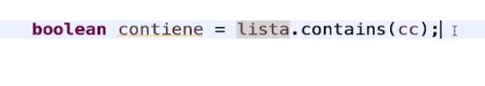
Otras operaciones:
Los ArrayLists también tienen muchas otras operaciones útiles, como clear() para eliminar todos los elementos,

En resumen, los ArrayLists son una forma flexible y conveniente de manejar colecciones de datos en Java. Puedes agregar, eliminar, acceder y modificar elementos de manera dinámica, lo que los hace ideales para situaciones en las que el tamaño de la colección puede cambiar durante la ejecución del programa.

que pasa si se presenta el siguiente caso: ArrayList personas = new ArrayList();

ChatGPT
El caso que estás presentando, ArrayList personas = new ArrayList();, utiliza una sintaxis válida en Java, pero es importante entender sus implicaciones.

Cuando utilizas la sintaxis sin especificar el tipo de elemento entre los corchetes angulares (<>) al crear un ArrayList, estás utilizando lo que se llama "raw type" o tipo sin parámetros en Java. Esto significa que estás creando un ArrayList genérico que puede almacenar cualquier tipo de objeto. Esto era común antes de la introducción de los genéricos en Java 5, pero en versiones modernas de Java, se recomienda encarecidamente utilizar genéricos para garantizar la seguridad y la coherencia del tipo en tiempo de compilación.

Si usas un ArrayList sin especificar el tipo de elemento como en tu ejemplo:

ArrayList personas = new ArrayList();
Se permitirá añadir cualquier tipo de objeto a este ArrayList, lo cual puede llevar a problemas en tiempo de ejecución si no se maneja adecuadamente el tipo de datos. Además, al no especificar el tipo, no se pueden aprovechar las ventajas de seguridad y claridad que proporcionan los genéricos.

Para evitar problemas y asegurarte de que tu código sea seguro y más fácil de entender, siempre es recomendable utilizar genéricos al declarar ArrayList y especificar el tipo de elemento que contendrá. Por ejemplo:

ArrayList<Persona> personas = new ArrayList<>();
Así te aseguras de que solo puedas añadir objetos del tipo Persona al ArrayList y obtendrás errores en tiempo de compilación si intentas agregar un tipo incompatible.

//////////////////////////////////////////////////////////
Sí, lo que has visto es una forma más genérica y moderna de crear un ArrayList en Java. En lugar de especificar el tipo de elementos dentro del ArrayList en ambos lados de la asignación, puedes utilizar una interfaz más genérica como List en la declaración y luego inicializarla con una instancia de ArrayList. Esto se conoce como programación orientada a interfaces y es una buena práctica porque proporciona flexibilidad en el uso de diferentes implementaciones de List si es necesario en el futuro. Aquí tienes un ejemplo:

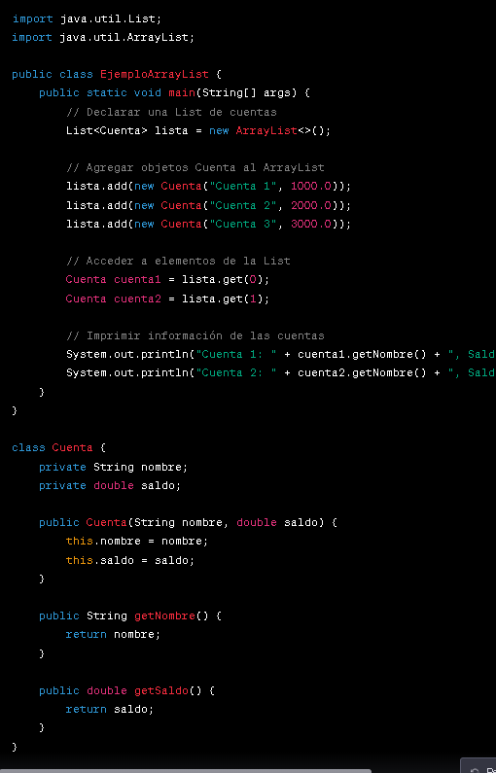
En este ejemplo, hemos declarado una List<Cuenta> llamada lista y la hemos inicializado con una instancia de ArrayList. Luego, hemos agregado objetos de tipo Cuenta a esta lista. Esta forma de hacerlo es muy flexible y te permite cambiar fácilmente la implementación subyacente de List en el futuro si es necesario, sin cambiar demasiado código en tu aplicación

LinkedList
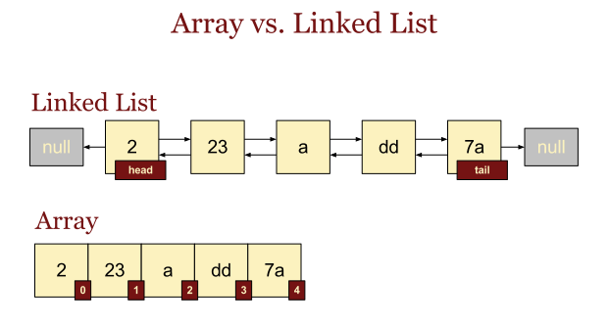

- Linkedlist no es un arreglo mas bien seria un conjunto de objetos(nodos) enlazados entre si, a diferencia de los arreglos que almacena elementos continuos.
- es una estructura de datos en la que los elementos están organizados en nodos, donde cada nodo contiene un valor y una referencia al siguiente nodo en la lista. Java proporciona la clase LinkedList en su librería estándar para trabajar con listas enlazadas. Aquí tienes ejemplos de cómo usar LinkedList en Java:
- LinkedList y ArrayList son dos implementaciones diferentes de la interfaz List. LinkedList es una lista doblemente "enlazada" y ArrayList representa un array con redimensión de tamaño dinámico.
Primero, asegúrate de importar la clase LinkedList:
import java.util.LinkedList;

Creación de una LinkedList:
Puedes crear una instancia de LinkedList y agregar elementos usando el método add:
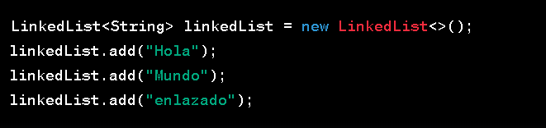
Acceso y Modificación de Elementos:
Puedes acceder a los elementos por índice y modificarlos:
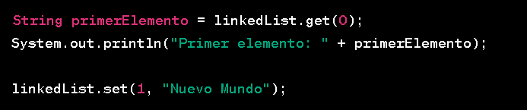

Recorrido de la LinkedList:
Puedes recorrer la lista usando un bucle for-each o un bucle for junto con el método size():

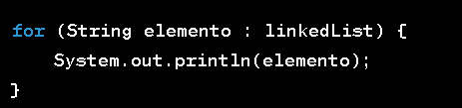

Inserción y Eliminación de Elementos:
Puedes insertar elementos en una posición específica y eliminar elementos por índice:


Otros Métodos Útiles:
Java proporciona varios otros métodos útiles para manipular LinkedList, como addFirst, addLast, removeFirst, removeLast, isEmpty, etc. Aquí hay un ejemplo de uso:
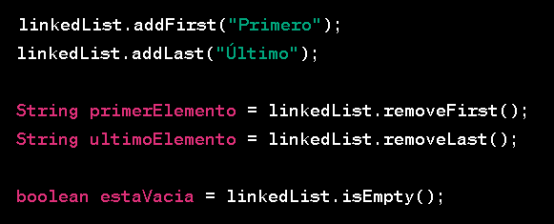

Recuerda que, en general, las LinkedList son útiles cuando necesitas realizar inserciones y eliminaciones frecuentes en el medio de la lista, ya que no requieren la reorganización de los elementos como en el caso de las listas basadas en arreglos.

Vector

(casi nadie lo usa)

